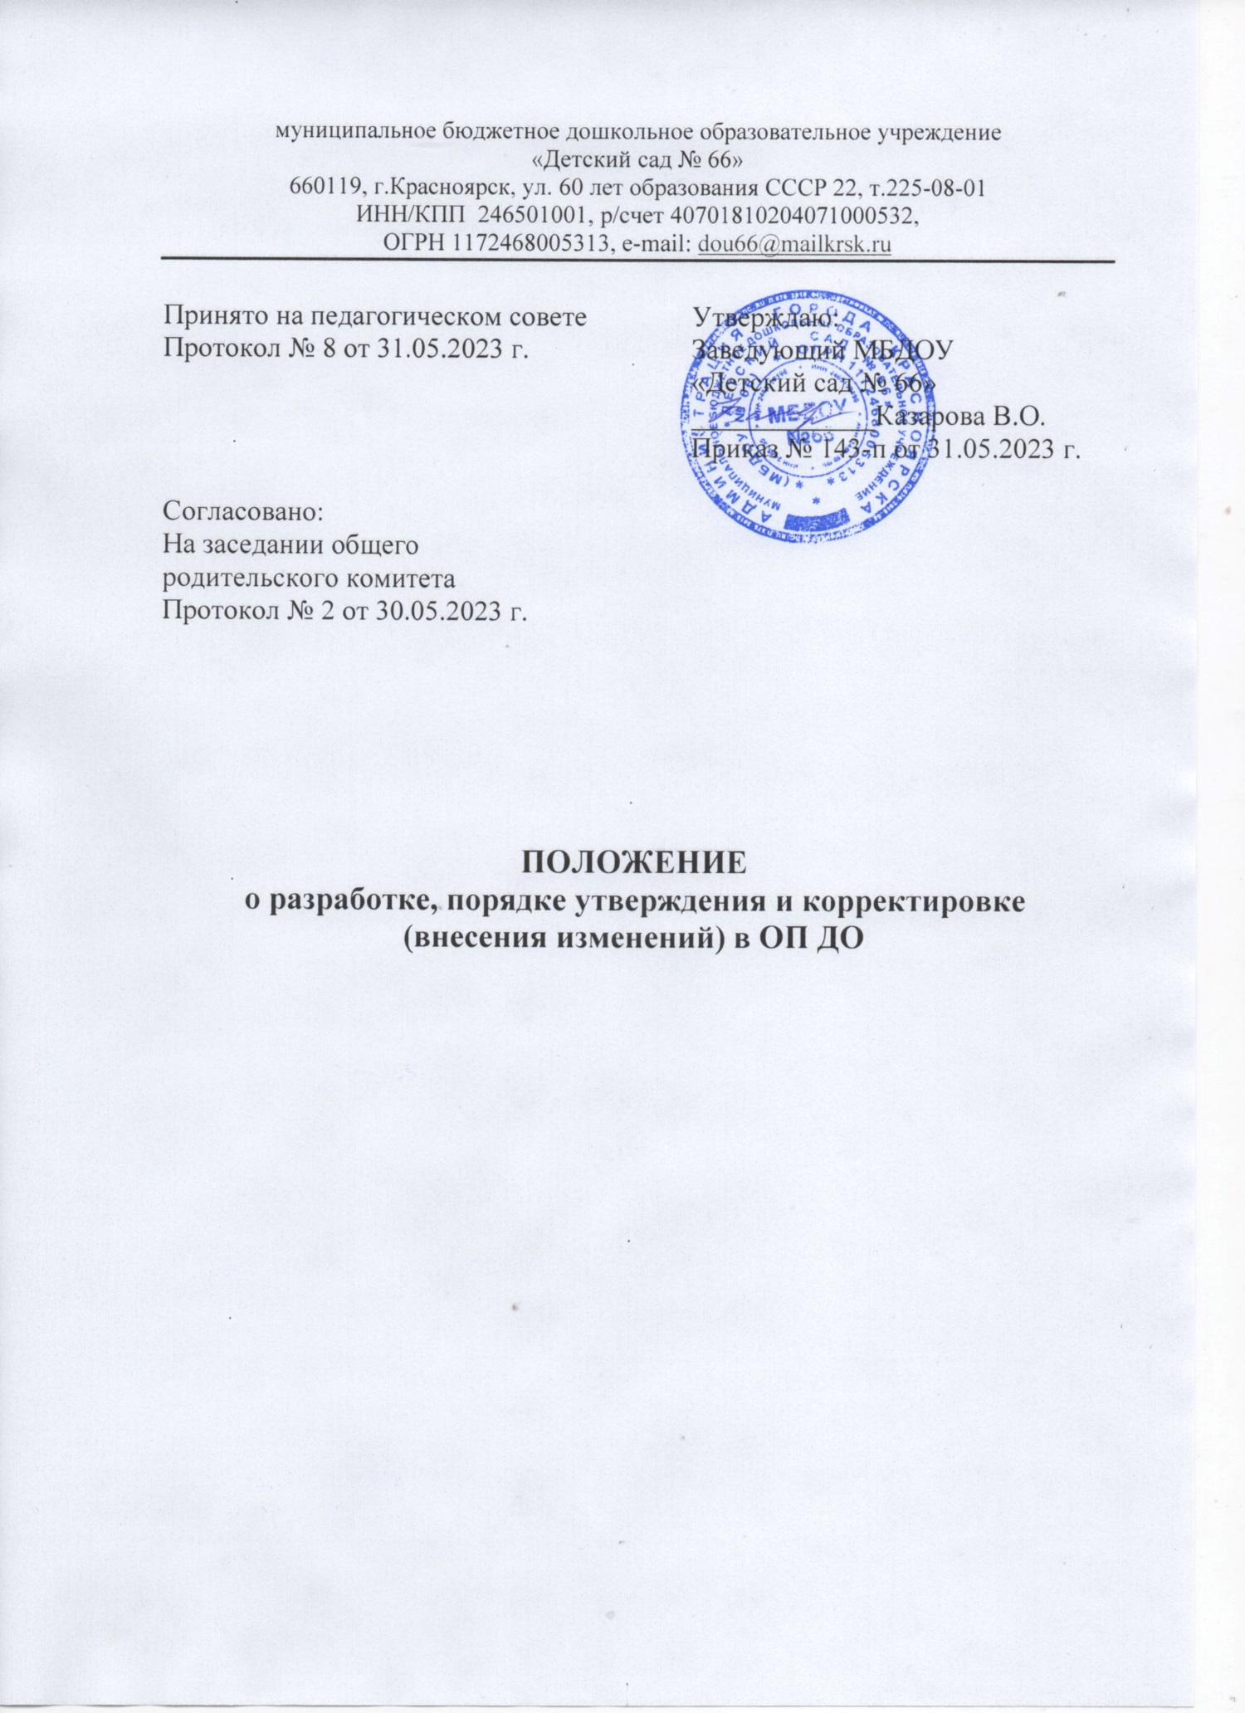

1. Общие положения.
1.1. Настоящее Положение разработано на основании Федерального Закона «Об образовании в Российской Федерации» от 29 декабря 2012 г. № 273-ФЗ, Приказа Министерства образования и науки РФ от 17 октября 2013 г. № 1155 «Об утверждении федерального государственного образовательного стандарта дошкольного образования» (Зарегистрировано в Минюсте РФ 14 ноября 2013 г. № 30384) - далее ФГОС ДО, Приказа Министерства образования и науки РФ от 30 августа 2013 г. № 1014 «Об утверждении Порядка организации и осуществления образовательной деятельности по основным общеобразовательным программам - образовательным программам дошкольного образования» (Зарегистрировано в Минюсте России 26.09.2013 № 30038), приказа № 1028 от 25.11.2022 г. Министерства просвещения РФ «Об утверждении Федеральной образовательной программы дошкольного образования», приказа № 1022 от 24.11.2022 г. Министерства просвещения РФ «Об утверждении Федеральной адаптированной образовательной программы дошкольного образования для обучающихся с ограниченными возможностями здоровья»
1.2. Образовательная программа (далее - Программа) МБДОУ «Детский сад № 66» - нормативно-управленческий документ учреждения, определяющий содержание и организацию образовательной деятельности на уровне дошкольного образования, обеспечивающее разностороннее и целостное формирование физических, интеллектуальных и личностных качеств ребенка. В ней представлены основные принципы организации жизни и деятельности детей в дошкольной организации, содержание образовательного процесса, необходимые условия для реализации программы.

2. Порядок разработки и утверждения Программы
2.1. Программа разрабатывается учреждением самостоятельно на основе данного Положения, в соответствии с ФГОС ДО, ФОП ДО, ФАОП ДО, которые включают в себя требования к структуре Программы, ее объему, к условиям реализации, планируемым результатам освоения Программы.
2.2. Порядок разработки Программы определяется приказом заведующего образовательного учреждения.
2.3. Для разработки Программы в учреждении создается рабочая группа, деятельность, которой регламентируется Положением о рабочей группе. Составляется план работы, определяется состав рабочей группы, назначается ее руководитель. Состав рабочей группы и план работы утверждается приказом заведующего образовательного учреждения.
2.4. Программа рассматривается и принимается на заседании педагогического совета, утверждается заведующим образовательного учреждения.

3. Порядок внесения изменений
3.1. Образовательное учреждение может вносить корректировку (изменения и дополнения) в ОП ДО в случае:
- утверждены новые нормативные документы, которые регламентируют деятельность в сфере образования;
- существенные изменения условий реализации ОП ДО (кадровых, материально – технических, психолого–педагогических, финансовых, а также условий предметно-пространственной среды;
- изменилась модель образовательной деятельности ДОО в части реализации парциальных программ;
- получено официальное предписание органов контроля и надзора в сфере образования, в которых обозначены конкретные нарушения в области программного обеспечения.

4. Алгоритм внесения изменений
4.1. Инициативу о внесении корректировок в ОП ДО может предложить любой участник образовательных отношений, творческая группа, администрация, учредитель и пр.
4.2. Педагогический совет заслушивает предложение на очередном (в экстренных случаях –внеочередном) заседании.
4.3. Если инициатива поддержана большинством, педагогический совет определяет состав рабочей группы для проведения аналитических исследований, подготовки проекта изменений и дополнений в ОП ДО. По итогам заседания педагогического совета заведующая ДОО издаёт приказ о создании рабочей группы, утверждает план её работы, устанавливает сроки подготовки корректировок.
4.4. Предложенные корректировки (даже если они обязательны в силу нормативного регулирования отношений в сфере образования) обсуждают все участники образовательных отношений.
4.5. По итогам обсуждения вопрос о корректировках повторно выносится на рассмотрение педагогического совета. Члены педагогического совета знакомятся с результатами деятельности рабочей группы, обсуждают объём и формулировки корректировок, принимают (или отклоняют) проект изменений и дополнений в ОП ДО.
4.6. Если педагогический совет принял положительное решение, заведующая ДОО утверждает изменения и дополнения в ОП ДО. Соответствующий приказ и лист корректировок прилагаются к ОП ДО.

5. Основные права и обязанности участников реализации образовательной программы ДО
5.1. Педагоги ДОУ имеют право:
-входить в состав рабочей группы по разработке Программы
-участвовать в мониторинге реализации Программы, обсуждать его итоги, вносить корректировку в Программу на очередной учебный год;
5.2. Педагогический совет ДОУ:
– рассматривает и обсуждает основные разделы Программы;
– выносит изменения и дополнения в ОП ДО на утверждение заведующему образовательным учреждением.
5.3. Администрация ДОУ:
– организует процедуру формирования, обсуждения и утверждения ООП;
– участвует в разработке и обсуждении Программы;
– осуществляет контроль за выполнением Программы и производит оценку достижений отдельных результатов ее выполнения;
– обеспечивает условия для реализации программы.
5.4. Родители:
– принимают участие в обсуждении и реализации Программы;
–участвуют в оценке выполнения Программы.

